2022

Медведев Андрей

ХИИК СибГУТИ

17.1.2022

Крым

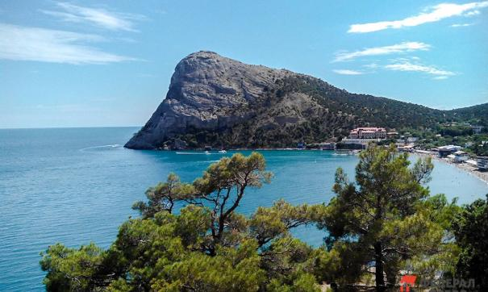

|  |  |
| --- | --- |
| Крым | 2 |
| Физико-географическое положение Крыма | 3 |
| Особенности положения Крыма | 4 |
| Государственное и территориальное устройство | 5 |
| Природа Крыма | 6 |
| Население Крыма | 8 |

Содержание

Крым – это благословенная земля Крымского полуострова, омываемого Чёрным и Азовским морями. На севере его простирается равнина, на юге — Крымские горы с ожерельем у прибрежной полосы приморских городов-курортов: [Ялта](https://crimeaguide.com/yalta.html), [Мисхор](https://crimeaguide.com/mishor.html), [Алупка](https://crimeaguide.com/alupka.html), [Симеиз](https://crimeaguide.com/simeiz.html), [Гурзуф](https://crimeaguide.com/gurzuf.html), [Алушта](https://crimeaguide.com/alushta.html), [Феодосия](https://crimeaguide.com/feodosiya.html), [Евпатория](https://crimeaguide.com/evpatoriya.html) и морских портов — [Керчь](https://crimeaguide.com/kerch.html), [Севастополь](https://crimeaguide.com/sevastopol.html).

# **Крым**

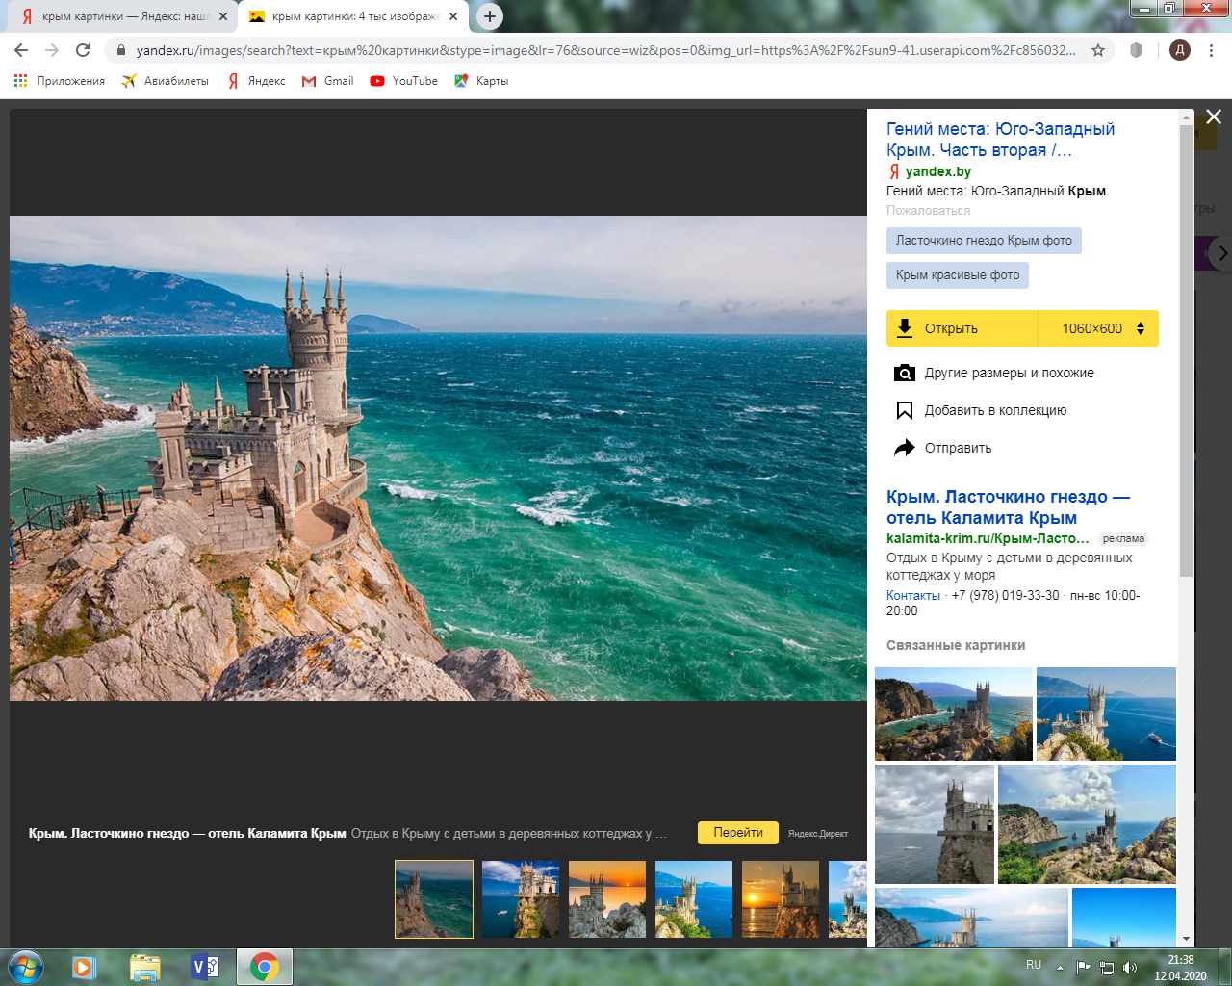

Крым 1

К

рым расположен в пределах 44°23′ (мыс Сарыч) и 46°15′ (Перекопский ров) северной широты и 32°30′ (мыс Карамрун) и 36°40′ (мыс Фонарь) восточной долготы. Площадь Крымского полуострова составляет 26,0 тыс. км2, максимальное расстояние с севера на юг — 205 км, с запада на восток — 325 км.  
Узкая восьмикилометровая полоса суши на севере (Перекопский перешеек) соединяет Крым с материком, а 4-5 км — ширина Керченского пролива на востоке (длина пролива около 41 км) — отделяют его от Таманского полуострова. Общая протяжённость границ Крыма превышает 2500 км (с учётом крайней извилистости береговой линии северо-востока). В целом же берега Крыма мало изрезаны, Чёрное море образует три крупных залива: Каркинитский, Каламитский и Феодоссийский; Азовским морем также образованно три залива: Казантипский, Арабатский и Сивашский.

В целом отличается следующими наиболее характерными чертами. Во-первых, нахождение полуострова на 45° северной широты обуславливает его равно удалённость от экватора и Северного полюса, чт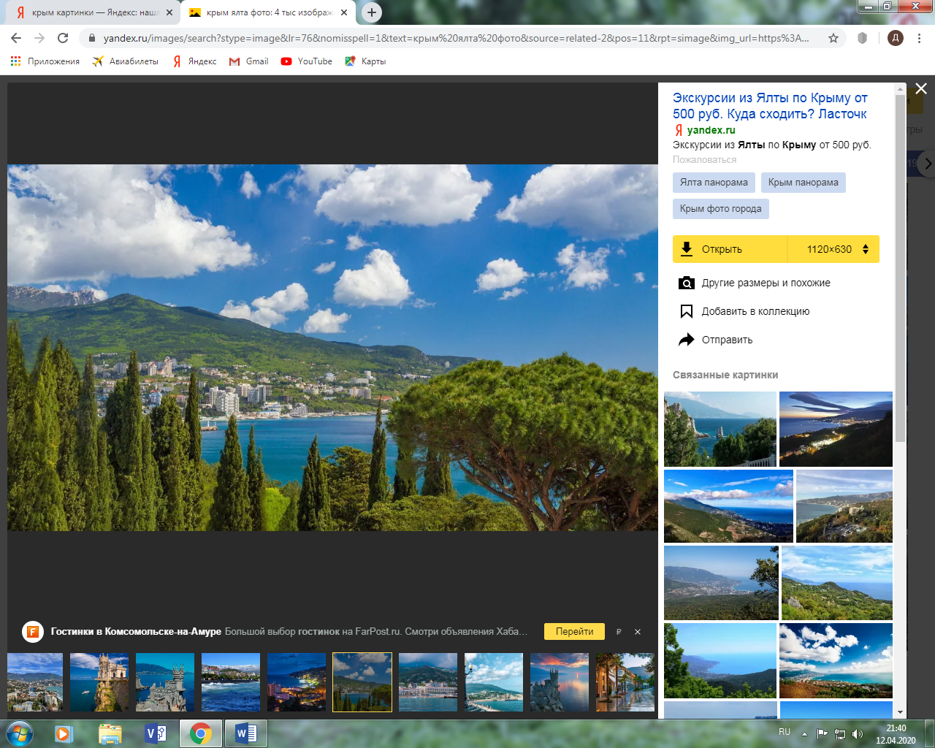о связано с достаточно большим количеством поступающей солнечной энергии и большим количеством часов солнечного сияния. Во-вторых, Крым — почти остров. С этим связано, с одной стороны, большое количество эндемов (видов растений, нигде не встречающихся, кроме этой местности) и эндемиков (аналогичных видов животных); с другой —a этим объясняется значительная обделённость крымской фауны; кроме того на климат и другие природные компоненты значительное влияние оказывает морское окружение. В-третьих, особенно важным оказывается положение полуострова относительно общей циркуляции атмосферы Земли, приводящее к преобладанию в Крыму западных ветров. Крым ( Крым 1 ) занимает пограничное положение между умеренным и субтропическим географическими поясами.

# **Физико-географическое положение Крыма**

# **Особенности положения Крыма**

**Особенности транспортно-географического положения Крыма** в прошлом обусловили характер населения полуострова и специфику его хозяйства. В средние века Крым являлся своеобразным тупиком на пути многих кочевых племён. Многие здесь оседали и воспринимали местные языки, культуру, религию.  
Морское окружение 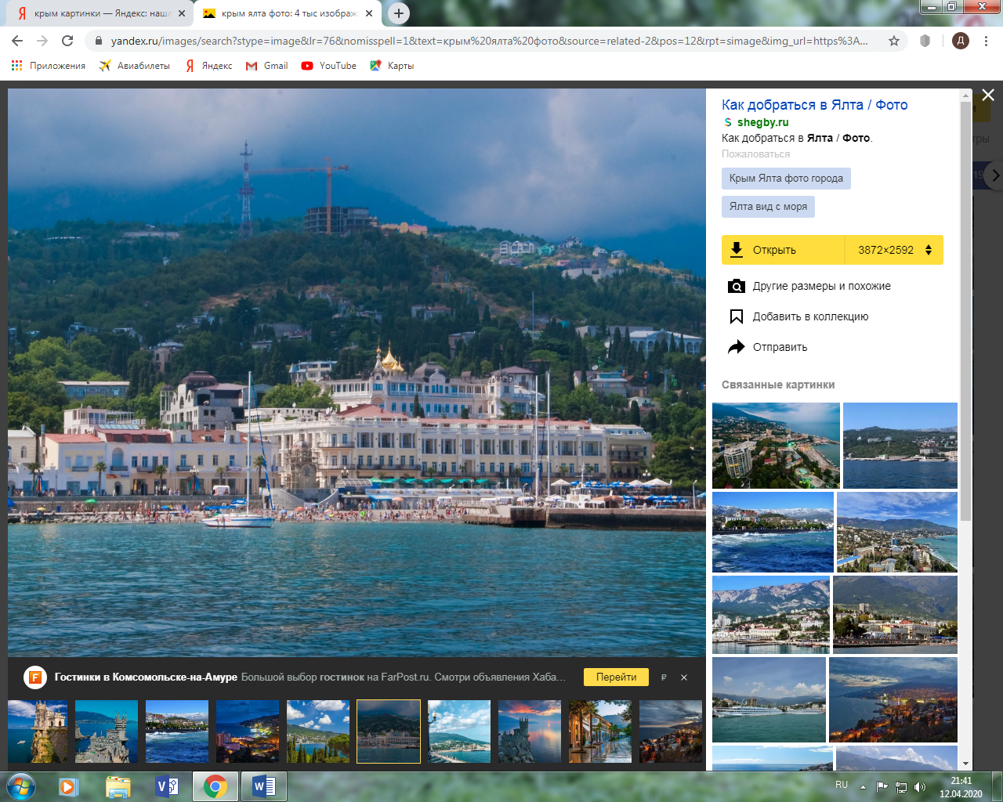Крыма обусловило не только особенности внешних экономических связей, но и развитие приморской рекреации. Через реки Дунай и Днепр Крым имеет выход к портам Средней Европы, Балтии и Скандинавии, а через Дон и систему каналов Европейской России — к Балтийскому и Белому морям, прикаспийским государствам.

**Благоприятной чертой экономико-географического положения Крыма** является его соседство с экономически развитыми Херсонской и Запорожской областями Украины и с Краснодарским краем РФ.

Столицей Автономной республики Крым является город Симферополь. В территориально-административный состав Крыма входят сёла, посёлки городского типа, города. Севастополь имеет особый статус «отдельной административной единицы», но является неотъемлемой частью Крыма.

# **Государственное и территориальное устройство**

**Используемые на территории Крыма языки** — русский, украинский, крымско-татарский.

Центральной фигурой герба Крыма является белый (серебряный) грифон, держащий в поднятой лапе раковину с голубой (лазоревой) жемчужиной. Грифон (крылатый лев с орлиной головой) — мифологическое существо — символ античных городов Херсонеса, Пантикапея и других, в более поздние времена — городов Севастополя и Керчи.  
С античных времён грифону приписывали охранные свойства. На гербе Крыма он изображён как символ хранителя и защитника республики. Голубая жемчужина символизирует Крым как уникальный уголок планеты, единство всех его народов, религий и культур.  
Грифон положен на [1]варяжеский щит (малый герб) — символ пересечения важных торговых путей, а его красный цвет — символ мужества, храбрости и отваги народов Крыма всех веков.  
Щит держат мраморные античные колонны. Навершием герба служит восходящее золотое солнце — символ возрождения и процветания, тепла и света.  
Под щитом, обвившись кольцами вокруг колонн, расположена сине-бело-красная (цветов флага Крыма) девизная лента с надписью: «Процветание в единстве».

Естественным музеем называют природу Крыма. Мало мест в мире, где бы так оригинально сочетались разнообразные комфортные и живописные ландшафты. Во многом они обусловлены своеобразием географического положения, геологического строения, рельефа, климата полуострова. Крымские горы делят полуостров на две неравные части. Большая — северная — находится на крайнем умеренного пояса, южная — крымское субсредиземноморье — относится к северной окраине субтропического пояса.  
Особенно богат и интересен растительный мир Крыма. Только дикорастущих высших растений насчитывается более 65% флоры всей европейской части стран Содружества. Наряду с этим здесь культивируют около 1000 видов чужеземных растений. Почти вся флора Крыма сосредоточена в его южной горной части. Это подлинно музейное богатство флоры.

# **Природа Крыма**

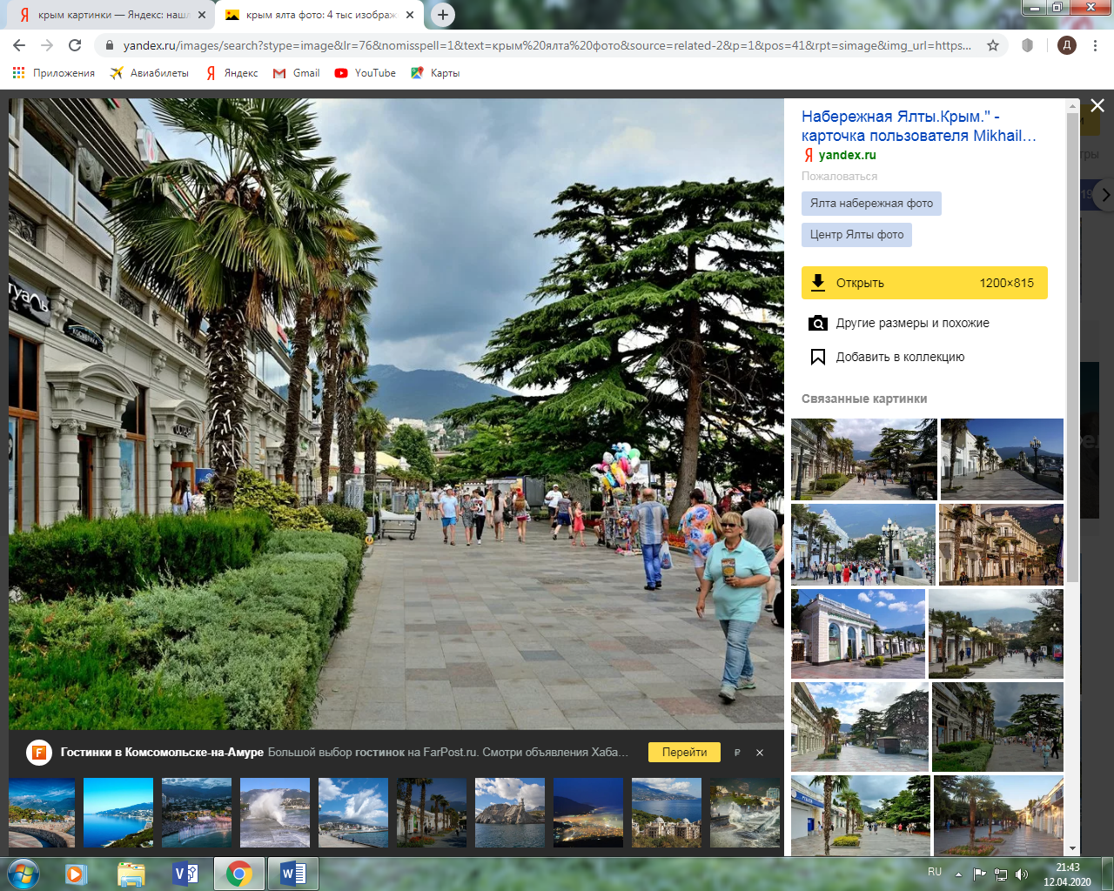

**Климат большей части Крыма** — это климат умеренного пояса: мягкий степной — в равнинной части; более влажный, характерный для широколиственных лесов — в горах. Южному берегу Крыма свойственен [2]субсредиземноморский климат сухих лесов и кустарниковых зарослей.

Крымский полуостров обеспечен большим количеством тепла не xтолько летом, но и зимой. В декабре и январе здесь на единицу земной поверхности за сутки поступает тепла в 8-10 раз больше, чем, например, в Санкт-Петербурге.  
Наибольшее количество солнечного тепла Крым получает летом, особенно в июле. Весна здесь прохладнее осени. А осень — лучший сезон года. Погода тихая, солнечная и умеренно тёплая. Правда резкие колебания давления в течение суток резко обостряют сердечно сосудистые заболевания у людей не совсем здоровых.  
В Крыму, хорошо обеспеченном теплом, биологическая продуктивность растений, в том числе и сельскохозяйственных культур, устойчивость ландшафтов к нагрузкам в значительной степени зависят от количества влаги. А потребность в воде постоянно возрастает и у местного населения, и у народного хозяйства, прежде всего сельского и курортного. Так что вода в Крыму — подлинный двигатель жизни и культуры.  
Сравнительно небольшое количество атмосферных осадков, продолжительное сухое лето, распространение в горах карстующихся пород обусловили бедность Крыма поверхностными водами. Крым делят на две части: равнинную степную с очень малым числом поверхностных водотоков и горную лесную со сравнительно густой речной сетью. Здесь нет крупных пресных озер. В приморской полосе равнинного Крыма находятся около 50 озер-лиманов общей площадью 5,3 тыс. км кв

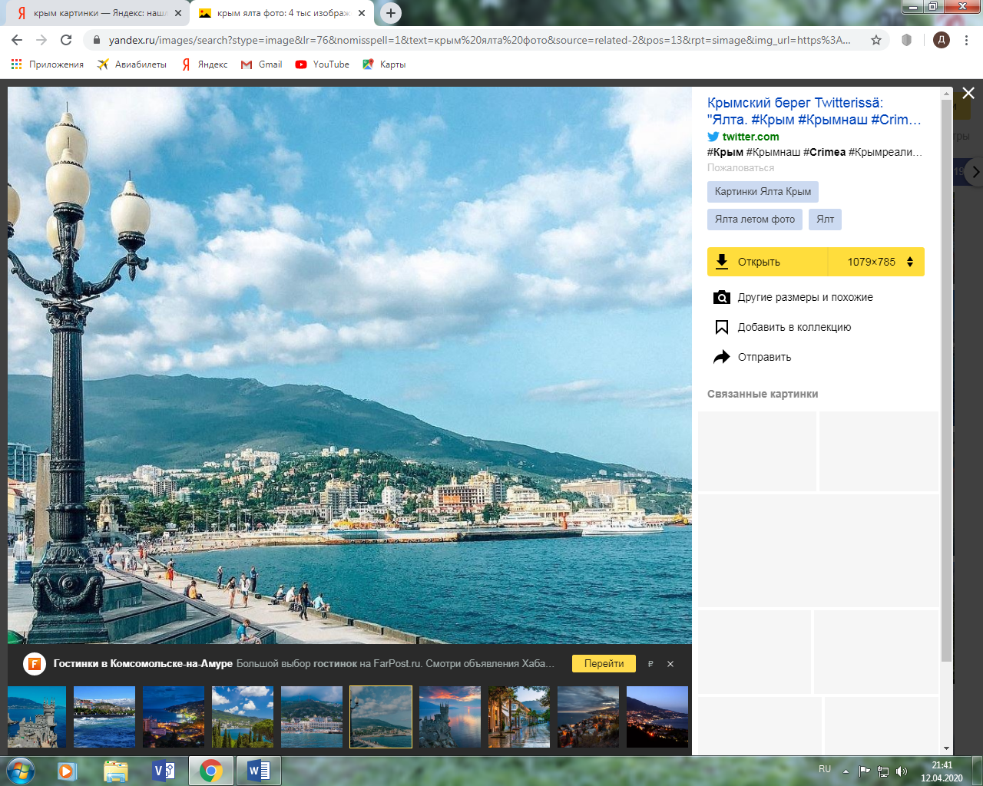

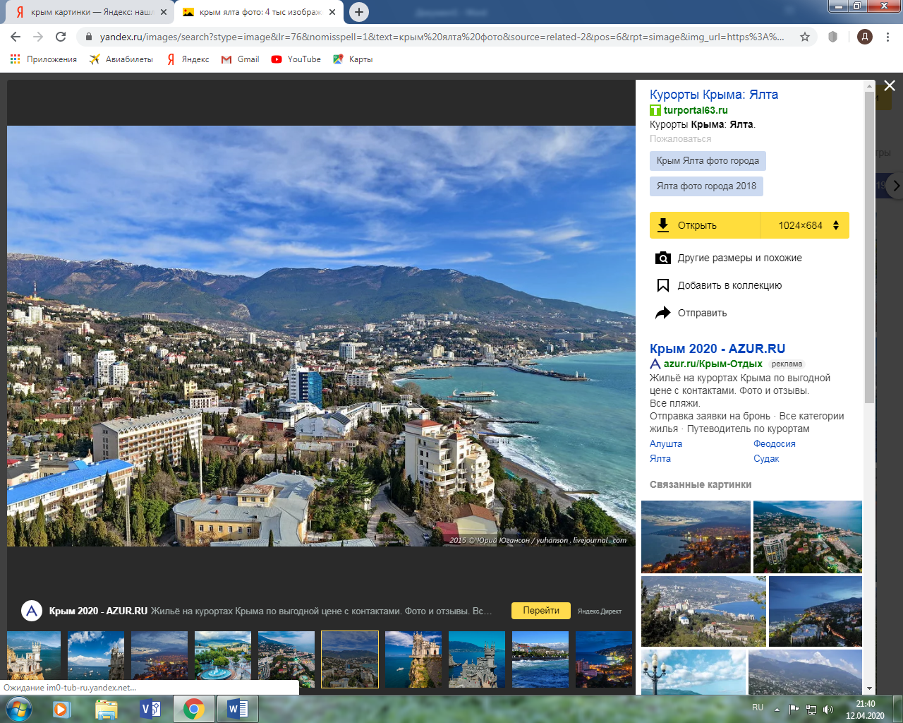Население Крыма размещено по территории неравномерно. На побережье проживает 50% населения республики. В городах в 1991 году проживало 69%, в сельской местности — 31% населения. 43% населения Крыма проживает в четырех крупных городах: Севастополь (371,4 тыс. чел. в 1991 г.), Симферополь (357 тыс. чел.), Керчь (189,5 тыс. чел.) и Евпатория (113,3 тыс. чел.).  
Для Крыма характерны рост числа городов и поселков городского типа и относительная стабильность сельских поселений. В последние годы на карте Крыма появились такие города как [Судак](https://crimeaguide.com/sudak.html), Красноперекопск, Армянск, [Щелкино](https://crimeaguide.com/scholkino.html). Быстро растет количество поселков городского типа — с 1959 года более чем в 2 раза.  
Основную часть населения Крыма составляют рабочие (около 60 процентов), служащих — 28, крестьян — менее 11 процентов.

# **Население Крыма**

1. Геральдический щит (гербовый щит) — условно изображённый стилизованный щит признанной в геральдической традиции формы, либо характерной конструкции (павеза), несущий на своей лицевой поверхности (в гербовом поле) определённый набор гербовых фигур. Является основой любого герба.
2. Средиземноморский климат - разновидность субтропического климата. Отличается жарким сухим летом и теплой влажной зимой. Отличительные признаки средиземноморского климата - жаркое лето и мягкая зима.